Урок
Тема урока: «Первая анимация»
Тип урока: комбинированный урок с творческим применением знаний и умений.
Технология: обучающая.
Формы и методы, применяемые на уроке:
Формы:
- фронтальная,
- индивидуальная.
Методы:
- наглядный,
- вербальный,
- практический,
Понятия: анимация, фазы движения.
Оборудование:
- компьютерный класс, оснащенный современной техникой, видеопроектор, экран,
- на компьютерах установлена операционная система Windows XP (или другая) и Логомиры;
- оборудование доски (тема урока, домашнее задание, новые термины);
- презентации к уроку;
Цели урока:
образовательные и развивающие:
1) конкретизировать понятие “анимация”, показать на конкретном примере создание анимации, организовать деятельность учащихся по овладению навыком создания анимации в среде Логомиры; научить создавать формы с фазами движения объекта и моделировать движение со сменой форм.
2) способствовать формированию следующих компетенций учащихся:
- применение современных компьютерных технологий в практической деятельности;
- умение критически воспринимать и воспроизводить информацию;
- самостоятельно ставить и пытаться разрешить проблемы;
- оперировать понятиями, изученными на уроке;
- осваивать технологию сотрудничества, методы проектной работы;
3) способствовать развитию, у учащихся, творческого мышления, также формированию операционного мышления, направленного на выбор оптимальных решений, развитие навыков и умений применения современных компьютерных технологий в практической и проектной деятельности;
воспитательные:
- воспитание информационной культуры учащихся;
- создание обстановки доверия, заинтересованности, активности, сотрудничества учащихся в процессе работы.

План урока
I. Организационный момент.
- постановка целей урока;
- актуализация знаний.
II. Фронтальный опрос.
Устный опрос учащихся, проверка домашнего задания.
III. Изучение нового материала.
Просмотр обучающей презентации.
IV. Практическая работа над проектом с компьютером.
V. Рефлексия.
VI. Домашнее задание.
VII. Подведение итогов урока.
Ход урока
I. Организационный момент.
Учитель: Здравствуйте, ребята! Рада приветствовать на уроке вас!
Ответьте на вопрос: нравятся ли вам мультфильмы?
А знаете ли вы, как появляется ожившая картинка на экране?
Тему нашего сегодняшнего урока вы узнаете, если решите анаграмму (в словах изменен порядок букв).
Какое слово зашифровано?
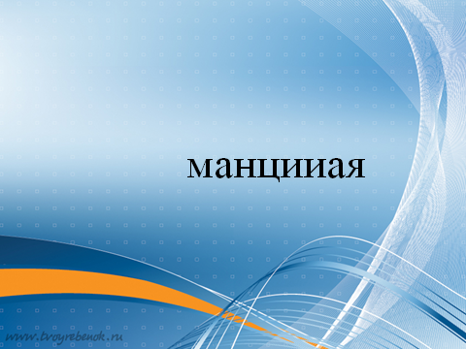
Ученик: анимация.
Учитель: Итак, тема нашего урока – “Первая анимация”. Мы должны познакомиться с понятием «анимация»; узнать, как создать анимацию в среде Логомиры и применить полученные знания на практике при разработке своего проекта.
Прежде чем перейти к изучению новой темы, повторим материал предыдущих занятий.
II. Фронтальный опрос.
Учитель: на протяжении 9 уроков мы работаем с программой ЛогоМиры.
С кем мы работаем в программе?
Ученик: С черепашкой
Чему мы уже научили черепашку?
Ученик: перемещаться по рабочему полю; двигаться, оставляя за собой след; переодеваться; двигаться прямолинейно.
Учитель: На одном из предыдущих уроков мы переодевали черепашку в костюм самолета и управляли ее движением. Но проследить за движением самолета мы можем только по тому, как он движется по экрану. Но если вместо самолета черепашку переодеть в костюм птицы, реально бы выглядело ее движение или нет?
Ученик: нет
Учитель: Правильно, ведь в полете птица машет крыльями. Как же создать иллюзию плавного движения мы узнаем сегодня.
III. Изучение нового материала.
На протяжении всего своего существования человек пытался отразить движение в своем искусстве. Первые попытки передачи движения в рисунке относятся примерно к 2000 году до нашей эры (Египет).
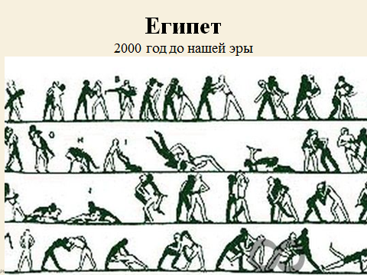

Еще один пример движения найден в пещерах Северной Испании: это рисунок кабана с восьмью ногами.
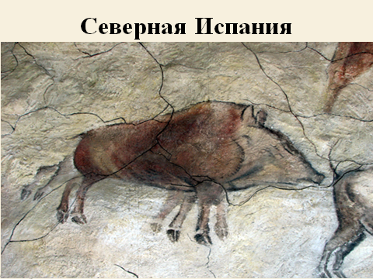
Сегодня передача движения может быть реализована средствами анимации.
Анимацией называется искусственное представление движения в кино или в компьютерной графике путем смены последовательности рисунков или кадров с определенной частотой.
Анимация, в отличие от видео, использующего непрерывное движение, использует множество независимых рисунков.
Синоним «анимации» – «мультипликация» – очень широко распространен в нашей стране. Анимация и мультипликация – это лишь разные определения одного и того же вида искусства.
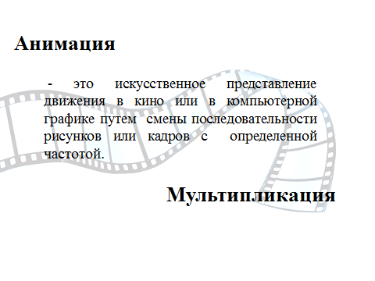
Более привычный для нас термин произошел от латинского слова «мульти» – много и соответствует традиционной технологии размножения рисунка, ведь для того, чтобы герой «ожил», нужно многократно повторить его движение: от 10 до 30 рисованных кадров в секунду.
Принятое в мире профессиональное определение «анимация» (в переводе с латинского «анима» – душа, «анимация» – оживление, одушевление) как нельзя более точно отражает все современные технические и художественные возможности анимационного кино, ведь мастера анимации не просто оживляют своих героев, а вкладывают в их создание частичку своей души.
Анимация, как и любой другой вид искусства, имеет свою историю.
Впервые принцип зрительного восприятия, лежащий в основе анимации, был продемонстрирован в 1828 году французом Паулем Рогетом (Paul Roget). Объектом демонстрации был диск, на одной стороне которого находилось изображение птицы, а на другой – клетки. Во время вращения диска у зрителей создавалась иллюзия птицы в клетке.
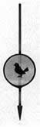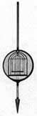
- Рисунок зашевелился и ожил в лаборатории бельгийского физика Ж. Плато в 1832 году. Фазы рисунка были нанесены на барабан прибора. При быстром вращении барабана рисованный человечек бежал, размахивая руками.
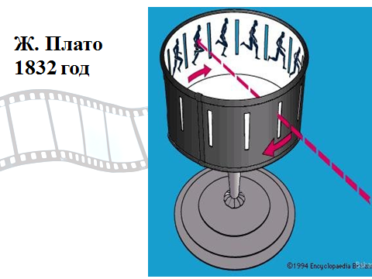
- Спустя 45 лет французский художник-изобретатель Э. Рейно создал аппарат для проекции на экран движущихся изображений и организовал "Оптический театр" - прообраз мультипликации
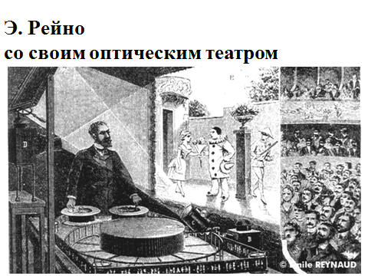
- Первый реальный практический способ создания анимации был получен в результате создания Томом А. Едисоном (Thomas A. Edison) фотокамеры и проектора.
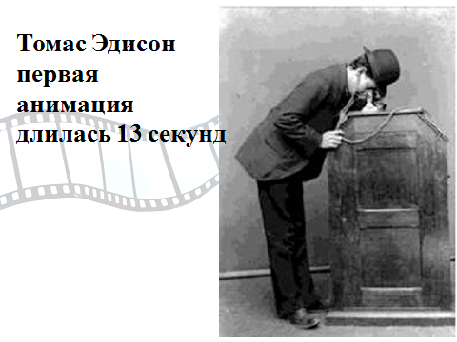
- Уже в 1906 году Стюардом Блактоном был создан короткий фильм «Забавные выражения веселых лиц» (Humorous Phases of Funny Faces). Автор выполнял на доске рисунок, фотографировал, стирал, а затем вновь рисовал, фотографировал и стирал…
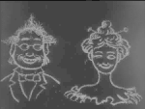
- Настоящую революцию в мире анимации произвел УОЛТ ДИСНЕЙ (1901-1966), американский режиссер, художник и продюсер.
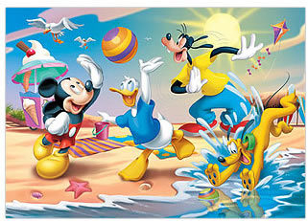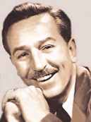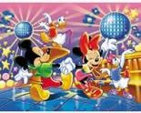

Это далеко не полная история анимация. Более подробно c удивительной и интересной историей анимации вы можете познакомиться самостоятельно.
Технологии создания анимации
В настоящее время существует различные технологии создания анимации. Мы же остановимся на классической (традиционной) анимации, которая представляет собой поочередную смену рисунков, каждый из которых нарисован отдельно. Это очень трудоемкий процесс, так как аниматорам приходится отдельно создавать каждый кадр.
Рассмотрим движение богатыря на экране.
Как же получается движение?
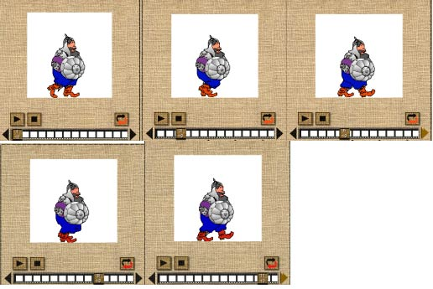
Рассмотрев рисунки, можно понять, что речь идет об одной и той же картинке, запечатленной в разные моменты (фазы) движения. При быстрой смене фаз кажется, что картинка движется. Этот прием и лежит в основе анимации.
VI. Практическая работа над проектом за компьютером.
Учитель: Прежде чем перейти к выполнению практической части, вспомним, как правильно работать за компьютером.
Ученик:
- сидеть надо так, чтобы линия взора приходилась в центр экрана, чтобы, не наклоняясь можно было пользоваться клавиатурой и воспринимать информацию, передаваемую на экран монитора;
- работать за компьютером надо на расстоянии 60-70 см, соблюдая правильную посадку, не сутулясь, не наклоняясь;
- ученикам, имеющим очки для постоянного ношения, - в очках.
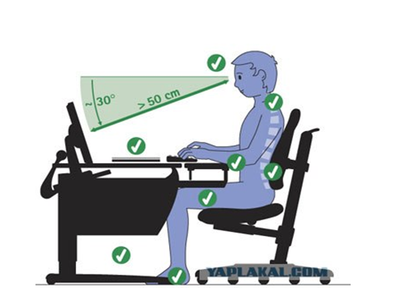
Запустите программу Логомиры.
Рассмотрите внимательно Поле форм.
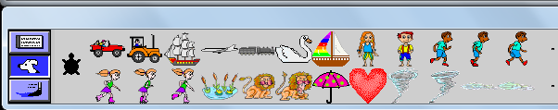
Если посмотреть, то в Поле форм, некоторые формы повторяются два или три раза. Конечно, чем больше фаз будет запечатлено, тем движение будет выглядеть реальнее. Но иногда бывает достаточно изобразить только несколько самых характерных моментов движения. Значит, и мы можем создать анимированную картинку на экране. Но быстро менять картинку вручную мы не сможем. Для автоматической смены форм в ЛогоМирах предусмотрена команда нов_форма <число>, где параметр может быть от 0 до 60, обозначающим номер формы в Поле форм.
Используя задание 3.13, создайте сюжет "В море": в море, среди водорослей, плавает рыбка. В качестве декорации переднего плана используйте водоросли, форму которых создайте самостоятельно в свободной клетке Поля форм. Водорослям можно придать движение, задав команду вперед 2 назад 2
VII. Рефлексия.
Если бы не было в нашей жизни мультфильмов, то наш мир не был бы таким ярким. Вот и ваши мультфильмы сделали наш урок ярче, светлее, радостней. А теперь оцените свою деятельность на уроке.
Ребята по кругу высказываются одним предложением, выбирая начало фразы из рефлексивного экрана на доске:
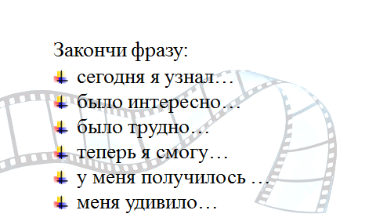
VII. Домашнее задание.
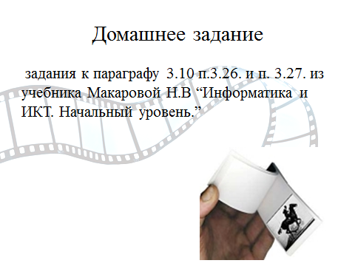
VIII. Подведение итогов урока.
Учитель: В процессе работы над проектом вы получили оценки. С учетом оценок за групповую работу с кроссвордом, за устные ответы и практическую часть вы получаете следующие оценки (учитель называет оценки за урок).
А сейчас я предлагаю вам посмотреть наиболее удачную, на мой взгляд, анимацию. (Просмотр работы одного из учеников.)
Всем спасибо за урок, до свидания!

Литература
- Макарова Н.В. Учебник Информатика 5-6 класс Начальный курс
- Детский конструктор мультфильмов Мульти-Пульти, Медиа-Хауз, 2001
- http://www.24ikt.ru

